«Правило поведения при пожаре»

МЕТОДИЧЕСКИЙ МАТЕРИАЛ
ДЛЯ РАБОТЫ С ДЕТЬМИ ДОШКОЛЬНОГО ВОЗРАСТА ПО
ПОЖАРНОЙ БЕЗОПАСНОСТИ

Беседы по пожарной безопасности.
Беседа на тему: «Правила пожарной безопасности» с детьми среднего дошкольного возраста.
Вопросы к беседе:
- Ребята, давайте вспомним, где и в чем нам помогает огонь?
- А когда он становится нашим врагом? (огонь товарищ в игре и хороший помощник в работе, но при условии соблюдения правил и мер пожарной безопасности).

Чтобы с пожаром бороться умело,
Знать каждому нужно пожарное дело.
Пожарные навыки всем пригодятся,
Затем, чтобы знать, как с огнем обращаться,
А если когда и случится беда,
То знания эти помогут тогда!

Правило первое: Спички не тронь – в спичках огонь! А вот что получается, когда забывают или не соблюдают это правило.

Девочку оставили в квартире,
Девочку закрыли на замок,
Девочку закрыли, но забыли
Спрятать от ребенка коробок... Мама спички трогать не велела, Не велела, а сама ушла... Девочка на корточки присела, Спичку о коробочку зажгла. Пляшущий, манящий огонек Вспыхнул озорливо и погас. Шалунишке захотелось очень Огонек увидеть еще раз.
Чиркнула – и маленькое пламя Заплясало вновь, в руке дрожа...
Широко открытыми глазами Девочка смотрела чуть дыша... А оно, проворное, все ближе...
Только шалунишке невдомек – Берегись! Но девочка не слышит Девочка глядит на огонек – Берегись! Но девочка смеется...
Огонек ужалил как оса!
Поняла малышка: пламя жжется!
Спичку уронила егоза.
На полу игрушки в беспорядке:
Куклы, мишки, кубики, рожок...
Загорелась грива у лошадки.
Вспыхнул вдруг картонный петушок. Пламя злобно к девочке метнулось – Что ты натворила, егоза?
Девочка в испуге отмахнулась,
Ужасом наполнились глаза...

3. Чего же испугалась девочка? Как вы думаете, почему случился пожар? А какое правило забыла девочка? Чтобы вы не забыли это правило, давайте повторим его хором.
Правило второе:Легко запомнить можно:
С электроприбором будьте осторожны, Чтоб он не стал твоим врагом, Не шути ты с утюгом!
Ребята, давайте с помощью загадок вспомним, какие же еще есть электроприборы в нашем доме:
- Белый шкаф стоит в углу
- Нашей кухни на полу.
В нем немало льда и снега.
В нем всегда мороз.
Может быть, снег белый с неба,
Кто-нибудь принес?
Здесь морозно даже летом...
Кто мне скажет, что же это?

- Кто он такой? Хотя не крот
Сует свой любопытный нос То в угол, то в коверный ворс И видит смысл весь жизни в этом. Не любит пыль, не любит грязь… Он есть почти у всех у нас.

- Что говорить – не солнце я,
- Но освещать умею.
Меня лишь включите, друзья, И станет жизнь светлее.
Не будет времени для сна Всегда, когда я включена.
- Молодцы! А какие еще электроприборы есть в вашей квартире? Эти электроприборы освещают дома, умеют гладить, готовить пищу, убирать квартиру и многое другое. Онинаши добрые помощники, но лишь в умелых руках, Поэтому, оставшись дома одни, невключайте эти электроприборы и не пользуйтесь ими, потому что при их неисправности или при вашем неумении пользоваться тоже может случиться пожар.

Правило третье: Помни всегда!
Плита в нашем доме – не ерунда! Она жарит и варит, печет, но когда Играют с ней дети, то это беда!
Ребят, это те правила, которые вы должны хорошо знать, помнить, а самое главное – их соблюдать.

Беседа на тему: «Спички – не игрушка, огонь – не забава!» с детьми среднего дошкольного возраста.
Материал:
картина с изображением горящего дома и карточки с изображением различных предметов, которые помогают при тушении пожара.
Вопросы к беседе:
- Ребята вам приходилось слышать слово"пожар"?
- От чего происходят пожары? (от молнии, от искры, от не затушенной сигареты, от не затушеннойспички).
- Посмотрите на картину. Что вы на ней видите? Здесь нарисован пожар. Горит дом.
- А как вы думаете, почему случился пожар?
- А может кто-то из детей брал спички и пытался зажигать их? 6. А вы умеете зажигать спички? (Акцентировать ответы детей на том, что детям спички
брать нельзя) Игра со спичками может привести к пожару. 7. Кому необходимо сообщить, когда мы увидим пожар? (в пожарную охрану)
- А номер вы знаете? Дети называют номер.
- Много пришлось поработать пожарным, чтобы справиться с огнём. Но дом всё-таки пострадал.
- От чего пострадал дом? (со спичками играть нельзя)
- А вы знаете, какие предметы и вещи помогают тушить пожар?
Беседа на тему: "Труд пожарных" с детьми старшего дошкольного возраста.
Материалы: иллюстрации к произведению С. Маршака "Рассказ о неизвестном герое ".
Вопросы к беседе:
  - Ребята, посмотрите внимательно на иллюстрации. Что нарисовано'? (Пожар).
  - Скажите, вам приходилось слышать слово "пожар" раньше? (Приходилось). Выслушиваем ответы детей.
  - Пожар – это хорошо или плохо? (Плохо, пожар — это беда. Люди остаются без жилья. Огонь сжигает много домов, даже людей).
  - Ребята, отчего возникает пожар? (Пожар бывает оттого, что дети играют со спичками, зажигают свечи, без спроса включают электроприборы в доме...) 5. Ребята запомним предупреждение:Не играй, дружок со спичкой, Помни, что она мала,
Но от спички- невелички
Может дом сгореть дотла.
Чтобы в дом не пришла беда –
Будьте с огнем осторожны всегда!
  - Ребята, если вы увидите горящую бумагу или спичку на улице, что вы предпримете? (Затушим песком или землей, правильно, все горящие предметы нужно загасить, затушить).
  - Кто умеет это делать лучше всех? (Пожарные).

Далее идет рассказ о профессии пожарного, его нелегком труде, описываются его качества: смелость, доброта, ловкость и т.д.

  - Ребята, как объяснить выражение «проявить отвагу»? (Укротил огонь, спас людей, животных, народное добро).
  - Давайте запомним пословицы: "Герой никогда не умрет, он вечно в народе живет", "Жизнь дана на добрые дела".
  - А теперь я прочитаю вам стихотворение Самуила Яковлевича Маршака "Рассказ о неизвестном герое". Слушайте внимательно.

После чтения задаются вопросы, выявляющие внимательность детей, логику мышления. Их необходимо постепенно подводить к ответу на вопрос: как можно охарактеризовать человека, который делает добро и не ждет похвалы или награды?
(Смелый, добрый, скромный. Правильно. Вы тоже должны быть такими, и запомните пословицы: "Скромность всякому к лицу", "Храбрый не тот, кто страха не знает, а кто его узнал и навстречу ему идет").

Беседа на тему: «Огонь - наш друг или враг?»с детьми старшего дошкольного возраста. Вопросы к беседе:
- Расскажите, как и где работает огонь на пользу людям?(очень давно люди научились добывать огонь, он,верно, служит человеку, он согревает и кормит нас).
- Почему огонь может быть опасен для людей? Когда это происходит?(когда забывают об осторожном обращении с огнем).
- В каких случаях неосторожное обращение с огнем приводит к пожарам?(когда оставляем включенным утюг без присмотра, электроплиту, принеаккуратном пользовании спичками или зажигалкой).
- Какие меры предосторожности надо принять: туристам при разведении костра в лесу; дома в новогодние праздники; при пользовании электробытовыми приборами?
- Представьте, что вы почувствовали запах дыма или увидеть огонь, пламя. Что нужно делать? (сообщить взрослым (маме, папе, бабушке, дедушке, соседям),немедленно покинуть помещение,нельзя прятаться в шкафу или под кроватью,позвонить по телефону 01, сообщить, что случилось и сказать свой домашний адрес).
- Какая спасательная служба может помочь в данной ситуации? (пожарная команда)
- Как вызвать пожарную команду?

Беседа на тему: «Важные телефонные номера: куда звонить в минуту опасности?»с детьми среднего и старшего дошкольного возраста.
Вопросы к беседе:
- Какие ты знаешь спасательные службы?
- Представь себе такую ситуацию: вы гуляли с мамой в парке, где было много народу, или ходили с ней за покупками в большой магазин, где тоже было многолюдно. Вы засмотрелись на красивую игрушку и потеряли маму. Кто сможет вам помочь? Какая служба необходима? По какому телефону можно вызвать милицию? Можно ли обращаться за помощью к посторонним, незнакомым людям?
- Человеку внезапно стало плохо: он сильно заболел или получил травму. Иногда бывает так, что человеку нужна срочная неотложная помощь, иначе его можно не спасти. Кто придет на помощь? По какому телефону можно вызвать врачей, чтобы спасли они человека?
- Как вы думаете, а какими качествами должен обладать человек, чтобы работать в службе спасения?
- Люди, каких профессий должны работать в спасательной службе, чтобы оказать помощь всем нуждающимся?

ОЗНАКОМЛЕНИЕ С УГОЛКОМ ПОЖАРНОЙ БЕЗОПАСНОСТИ В
ДОШКОЛЬНОМ УЧРЕЖДЕНИИ

Программное содержание:
Дать детям понятие о противопожарном уголке в дошкольном учреждении, о его назначении и ознакомить с предметами, которые имеются в уголке. Расширить знания о способах тушения пожара.
Наглядные пособия:
Противопожарный щит в детском саду.
Ход экскурсии к уголку пожарной безопасности Воспитатель обращает внимание детей на противопожарный щит.
- Как вы думаете, почему все предметы покрашены в красный цвет?
(Все эти предметы предназначены для тушения пожара.)
- Мы с вами рассматриваем противопожарный щит. Когда возникнет пожар, взрослые здесь могут взять все необходимое для тушения огня (ведро, багор, топор, лопату, лом).
- Назовите знакомые вам предметы, которые вы видите на этом щите.
- Что взрослые могут делать этими предметами при возникновении пожара?
(В ведре носить воду и заливать огонь. Топором вырубить часть охваченного огнем предмета, разбить окно или дверь, чтобы проникнуть в охваченное пламенем помещение. С помощью лопаты нужно закидать огонь песком или землей.)
- На противопожарном щите есть предмет, которого в другом
Месте мы не видим. Это – багор. Он имеет длинную ручку, и на ее конце согнутый металлический крюк. Багор очень нужен при пожаре. Им из помещения вытаскивают предметы, разбирают горящие деревянные стены. Ручка багра длинная, и потому огонь не достает того, кто им пользуется.
- Огонь можно погасить не только водой. Помните, мы с вами тушили костер песком? Что стало с огнем? (Огонь потух.)
- В противопожарном уголке есть ящик. Посмотрите, что в нем есть? (Песок.)
- Для чего нужен этот песок ?(Во время пожара песком можно потушить огонь.)
- В противопожарном уголке есть огнетушитель. Им могут пользоваться все взрослые. Этому их обучают. Направляют пенную струю на пламя, и оно гаснет. – Мы рассмотрели все предметы на противопожарном щите. Как вы думаете, почему они все находятся на одном месте? (Это сделано для того, чтобы при необходимости взрослые могли легко найти нужный инвентарь.) Задание:
Расскажите о предназначении пожарного щита.

ШАЛОСТЬ ДЕТЕЙ С ОГНЕМ
Консультация для родителей

Анализ причин пожаров показывает, что они часто вызваны отсутствием у детей навыков осторожного обращения с огнем, недостаточным контролем взрослых за их поведением, а в ряде случаев неумением правильно организовать досуг детей.
Шалость с огнем приводит не только к пожарам, но зачастую к гибели и травматизму детей. В возрасте от трех до семи лет дети в своих разнообразных играх часто повторяют поступки и действия взрослых, имитируют их труд. Велика любознательность ребенка. Ему хочется как можно скорее все узнать и испытать самому, и, конечно, в первую очередь детей интересуют яркие и запоминающиеся явления. А что может быть интереснее огня, с которым в детстве он встречается на каждом шагу? Постепенно ребенок овладевает умением пользоваться различными предметами. Стремление к самостоятельности особенно проявляется в то время, когда дети остаются одни. Нельзя быть уверенным, что ребенок, оставшись один дома, не решится поиграть с коробочкой спичек, не захочет поджечь бумагу, не заинтересуется электрической плиткой или чайником, не устроит костер, который он когда-либо видел в лесу. Бывают случаи, когда взрослые вынуждены оставлять ребенка на какой-то промежуток времени без своего надзора. Однако, прежде чем уйти из дома, необходимо поручить наблюдение за ребенком старшим детям или кому-нибудь из взрослых. Чтобы ребенок не скучал, следует дать ему задание, подсказать тему для игры, подобрать нужные игрушки. Особенно опасно оставлять детей одних в запертых квартирах или комнатах. В случае пожара они не могут самостоятельно выйти из горящего помещения наружу.
Кроме того, спасаясь от огня и дыма, дети обычно прячутся в шкафах, под кроватями, столами, в углах комнат. Отыскать детей в обстановке развития пожара дело нелегкое.
У детей, начиная с 4 – 5–летнего возраста, необходимо воспитывать навыки осторожного обращения с огнем. Нужно стремиться к тому, чтобы ребенок осознал, что спички – не игрушка, а огонь – не забава, чтобы у него сложилось впечатление о пожаре как о тяжелом бедствии для людей.
Дети должны запомнить свой адрес и телефон пожарной охраны, чтобы при необходимости вызвать помощь.
Наиболее распространены у детей игры, связанные с разведением костров. Их опасность заключается в том, что ребята часто самовольно раскладывают костры вблизи строений, а также в лесу. Увлекшись игрой, ребята могут забыть потушить костер, и тогда раздуваемые ветром искры разлетятся на большое расстояние. Хотя об этом много говорят и пишут, все же из года в год случаются трагедии, когда дети находят и бросают в костер порох, патроны, гранаты и неизвестные предметы, становясь инвалидами в результате взрыва.
Не менее распространена «стрельба» из металлических трубок, заполненных порохом или серой, счищаемой со спичечных головок. От такой шалости до беды – один шаг. От сильного давления газов металлическая трубка может разорваться. Осколочные ранения, ожоги и пожары при попадании горящей серы на горючие материалы –таковы возможные последствия.
А сколько неприятностей приносят бумажные голуби или самолетики, которых с подожженными «хвостами» бросают с балконов или из окон. Под действием ветра, попадая через форточки в квартиры или на балконы нижерасположенных этажей, эти далеко небезобидные игрушки могут вызвать серьезные пожары.
Во многие свои игры ребята стараются внести элементы таинственности. Порой бывает даже трудно предугадать, куда приведет детская фантазия в поиске мест для игр. В одном случае это неведомые ходы, которые прорывают в стогах сена, в другом – пещеры, устраиваемые в необычных местах. Нередко игры бывают в сараях, чердаках и подвалах. Таинственность и темнота требуют применения огня, и тогда ребята, не задумываясь о последствиях, могут развести костер там, где опасно зажечь даже спичку.
Часто, подражая взрослым, дети начинают украдкой курить, выбирая для этого такие места, где можно надежно спрятаться от взрослых. При появлении родителей или педагогов они стремятся скрыть свой проступок –бросают непотушенную сигарету куда попало, не думая, что может произойти пожар.
Где и как ребята проводят свой досуг, с кем они дружат, какими играми увлекаются – все эти вопросы должны быть предметом постоянного внимания родителей.
Нередко пожары возникают от неумелого обращения с бытовыми огневыми приборами. В этом есть доля вины и родителей. Разве можно считать нормальным явление, когда дети растапливают печи, зажигают керосиновые лампы, включают газовые плитки и электрические нагревательные приборы? Перечисленные работы опасны для ребенка. Его возможности ограничены, и он никогда не выполнит эту работу так, как требуется.
Следует иметь в виду, что если пожар произойдет в результате безнадзорности детей с причинением кому-либо ущерба, то родители несут за это ответственность в установленном законом порядке.

Меры по предупреждению пожаров от шалости детейне сложны:

- Не оставлять на виду спички, зажигалки.
- Не позволять детям покупать спички, сигареты.
- Следить, как дети проводят свободное время, чем интересуются, отвлекать их от пустого времяпрепровождения.
- По возможности не оставлять детей без присмотра.
- Не доверять маленьким детям наблюдать за топящимися печамии нагревательными приборами, пользоваться газовыми приборами.

ДЕЙСТВИЯ ПРИ ВОЗНИКНОВЕНИЯ ПОЖАРА В ЖИЛОМ ДОМЕ. ПОРЯДОК ВЫЗОВА ПОЖАРНОЙ ОХРАНЫ
Консультация для родителей

Признаки начинающегося пожара
В жилых домах и подсобных постройках пожар может быстро охватить большую площадь только в тех случаях, когда в помещении воспламенятся пролитые горючие жидкости (например, при падении на пол керогаза). В газифицированных домах это может иметь место при взрывообразной вспышке газа. В жилых домах пожар чаще всего начинается с появлением незначительного пламени, которому предшествует более или менее продолжительный период нагревания или тления твердых горючих предметов. Наличие запаха перегревшегося вещества и появление легкого, сначала едва заметного, а затем все более сгущающегося и действующего на глаза дыма, – это первые верные признаки пожара. Электрические провода, постепенно нагреваясь при перегрузке, сначала «сигнализируют» об этом характерным запахом резины, а затем изоляция воспламеняется и горит или тлеет, поджигая расположенные рядом предметы. Одновременно с запахом резины может погаснуть свет или электрические лампы начнут гореть вполнакала, что иногда также является признаком назревающей опасности загорания изоляции электропроводов.
Когда в помещении, где начался пожар, имеется усиленная вентиляция (открыто окно, дверь на балкон), находящиеся в соседних комнатах люди узнают о начавшемся пожаре не по дыму или запаху гари, а по характерному звуку горящего дерева, похожему на потрескивание сухих дров в печке. Порой слышен свистящий отзвук, могут быть видны блики пламени.
О горении сажи в трубе иногда узнают по гудящему звуку, похожему на завывание ветра, и по смолистому запаху горящей сажи.
Знание признаков начинающегося пожара в жилом доме помогает своевременно обнаружить и принять меры к его ликвидации.
Обнаружив начавшийся пожар, необходимо в первую очередь как можно скорее уведомить об этом пожарную охрану. Следует иметь в виду, что чем скорее приедут пожарные, тем легче и с меньшим ущербом будет прекращен пожар. Пожарную команду нужно вызвать и при появлении даже небольшого количества дыма в доме, когда есть опасность возникновения пожара в недоступном для осмотра месте или если невозможно установить причину появления дыма.
Распространению пожара в жилом доме чаще всего могут способствовать вентиляционные каналы, окна и двери, через которые поступает свежий воздух, дающий дополнительный приток кислорода, который стимулирует развитие пожара. Вот почему не рекомендуется разбивать стекла в окнах горящего помещения и оставлять открытыми двери в соседние помещения.
Если пожар был замечен поздно и имеющихся огнетушащих средств
недостаточно, нужно принять меры к тому, чтобы задержать распространение огня. Для этого необходимо, по возможности, плотно закрыть все двери и окна в помещении, заложить щели в дверном проеме над полом мокрой тканью, перекрыть газ, отключить электроэнергию. Если дом или квартира заполняются дымом, дышать надо через мокрую ткань, а двигаться как можно ближе к полу (там меньшедыма). Следует помнить, что дети, испугавшись огня или дыма, могут прятаться в укромных местах (под кроватью, в шкафу) и не отзываться на незнакомые голоса.
Прежде чем открыть закрытую дверь в горящем доме, дотроньтесь до нее обратной стороной ладони. Не открывайте ее, если вы почувствуете, что дверь теплая, – за ней огонь. Постарайтесь вывести из горящего дома (квартиры) находящихся там людей. Не пытайтесь захватить с собой ценные вещи и другое имущество. Выбирайте как можно более безопасный путь эвакуации и постарайтесь не паниковать. При эвакуации во время пожара не пользуйтесь лифтами. Спускайтесь только по лестницам. Никогда не бегите наугад. По прибытии пожарных полностью подчиняйтесь их командам. Не заходите обратно в горящее помещение до тех пор, пока пожарные не скажут, что опасность миновала.
А что делать, если огонь отрезал путь к выходу?
Главное, постарайтесь сохранить спокойствие. Уходите в дальнюю от горящего помещения комнату, плотно закрывая за собой все двери. Откройте окно и постарайтесь привлечь внимание прохожих криками о помощи. Услышав вас, они вызовут пожарную охрану.
Если ваша квартира расположена невысоко, и вам угрожает непосредственная опасность, выбирайтесь через окно. При этом вылезайте вперед ногами, держась руками за окно, опустите тело, максимально приблизившись к земле, а затем прыгайте.

Порядок вызова пожарной охраны
Телефон пожарной охраны «01». Необходимо помнить, что правильное и полное сообщение о пожаре позволит пожарной охране предвидеть возможную обстановку и принять необходимые решения, дающие возможность в кратчайший срок сосредоточить у места пожара соответствующие силы и средства по его ликвидации. В дополнение к сведениям об объекте пожара и его адресе необходимо указать место возникновения, внешние признаки пожара, наличие угрозы людям, удобный проезд, а также сообщить свою фамилию.
Существует правило: вызывающий пожарных должен организовать их встречу и указать самый короткий путь следования на пожар.
Если пожар возник дома, то возможно, что эвакуироваться придется в темноте и с другими трудностями. Выбираться из горящего помещения будет гораздо проще, если вы заранее спланируете и продумаете свой путь эвакуации.
- Убедитесь, что спланированный вами путь эвакуации не имеетпрепятствий, покрытие пола не имеет дефектов, о которые можноспоткнуться.
- Если у вас есть серьезные трудности с передвижением (инвалидность), желательно, чтобы ваша комната находилась на первомэтаже или как можно ближе к выходу.
- В случае необходимости помощи при передвижении около кровати должно быть оповещающее устройство (звонок или телефон).
Многие пожары в жилье возникают ночью. Вот несколько простых вещей, которые необходимо делать каждый вечер, чтобы уберечь себя и свою семью от пожара:
- Отключите все электроприборы, не предназначенные для постоянной работы.
- Выключите все газовые приборы.
- Убедитесь, что вами не оставлены тлеющие сигареты.
- Отключите временные нагреватели.
- Установите ограждение вокруг открытого огня (печи, камины).

ОКАЗАНИЕ ПЕРВОЙ ПОМОЩИ ПОСТРАДАВШИМ С ОЖОГАМИ И
ОТРАВЛЕНИЕМ УГАРНЫМ ГАЗОМ
Консультация для родителей
Пожары создают предпосылки различных видов поражения людей. Человек может пострадать от огня, ядовитого дыма, электрического тока, ушибов, ранений, падения с высоты. Повреждения, которые возникают в результате воздействия термического фактора –огня, кипятка, горячей жидкости, пара и т. д., называются ожогами.
Возникают ожоги в том случае, если участок тела нагрелся до температуры 45–50 градусов Цельсия и выше. Необходимо знать, что при ожогах первой степени тяжести имеют место покраснения кожи, отек и болевые ощущения в области поражения. Если появляются пузыри с желтоватым прозрачным содержимым, – это ожог второй степени тяжести. Пузыри могут возникнуть сразу после ожога или некоторое время спустя. Пузыри нельзя вскрывать, чтобы не попала инфекция. Если повреждены глубокие подкожные слои тканей, то развивается ожог третьей степени. При этом появляются не только пузыри, заполненные красновато-бурой жидкостью и лопнувшие пузыри, но и участки омертвевшей ткани в виде струпа. При четвертой степени тяжести – ткани обуглены.
Состояние пострадавшего зависит не только от степени тяжести, но и площади поверхности ожога. Поверхностные ожоги более 50% тела, как правило, смертельны. Первая помощь состоит в том, чтобы прекратить действие поражающего фактора на пострадавшего. Надо сбить пламя, потушить одежду. Затем необходимо охладить обожженную поверхность тела холодной водой, льдом или снегом в полиэтиленовых мешочках в течение 10 минут. Это останавливает процесс повреждения тканей вследствие перегревания и уменьшает боль. После этого надо аккуратно снять обгоревшую одежду (но в случае, если одежда прилипла, отрывать ее нельзя). На обожженный участок накладывается стерильная салфетка, бинт или другой перевязочный материал. При обширных ожогах пострадавшего накрывают чистой простыней. Обожженное место не следует смазывать жиром, маслом или вазелином, а также раствором марганцовокислого калия или зеленкой. Если человек в сознании, напоите его теплым чаем и дайте принять болеутоляющие средства, например, анальгин, а также корвалол или валидол. При ожогах может возникнуть ожоговый шок, в основе которого лежит тяжелое расстройство кровообращения. Тяжело обожженного необходимо срочно поместить в лечебное учреждение.
При химических ожогах, вызванных кислотами или щелочами, самым эффективным способом первой помощи является длительное обмывание пострадавшего участка тела обильным количеством проточной воды.
Если обожженный без сознания или сознание спутано, то это не типично для ожоговой травмы, и следует думать о наличии отравления. На пожаре это связано обычно с отравлением угарным газом. В быту, кроме пожаров, отравление угарным газом случается в банях, в помещениях с печным отоплением при преждевременном закрытии печных труб. Причиной отравления является острое кислородное голодание, вызванное тем, что окись углерода вытесняет кислород и соединяется с гемоглобином крови. У пострадавших появляется головная боль, головокружение, тошнота, слабость, снижение слуха и зрения, шатающаяся походка. При более тяжелом отравлении – розовые пятна на теле, учащенное сердцебиение, потеря сознания и смерть.
При отравлении угарным газом необходимо:
- Срочно вынести пострадавшего на свежий воздух.
- Уложить, освободить от тесной одежды, дать понюхать нашатырный спирт.
- При отсутствии дыхания срочно приступить к искусственному дыханию.
- После восстановления жизненно важных функций доставить пострадавшего в лечебное учреждение.

ПОЖАРНАЯ БЕЗОПАСНОСТЬ В ПЕРИОД ПРОВЕДЕНИЯ НОВОГОДНИХ
И РОЖДЕСТВЕННСКИХ ПРАЗДНИКОВ

Консультация для родителей
Требования правил пожарной безопасности при проведении новогодних праздников и других массовых мероприятий.
Накануне Нового года в детских садах,школахи других учреждениях принято проводить праздничные мероприятия: елки, балы, маскарады. При проведении таких мероприятий в актовых залах нередко собирается большое количество детей.
Перед началом массового мероприятия необходимо тщательно осмотреть помещение и убедиться в полной готовности его в противопожарном отношении.
На этот период заведующая (директор) назначает ответственного, и разрабатываются противопожарные мероприятия. Руководитель массового мероприятия должен быть знаком с проблемами эвакуации, а также обладать навыками работы в экстремальных ситуациях.
Во время новогоднего праздника с детьми должны неотлучно находиться дежурные преподаватели, классные руководители или воспитатели. Ребята должны во всем слушаться своих преподавателей.
Обязательным условием, при котором допускается проведение любого массового мероприятия, является наличие в этом помещении не менее 2-х выходов, ведущих непосредственно наружу или в коридор, сообщающийся с лестничными клетками. При этом двери не только на путях эвакуации, но также из помещения, где проводится массовое мероприятие, должны открываться по направлению выхода из него.
Количество мест в помещениях, предназначенных для проведения массовых мероприятий, устанавливают из расчета 0,75 квадратных метра на одного человека. Пускать в помещение людей больше, чем положено по норме, нельзя, потому что в случае возникновения пожара это может привести к серьезным трудностям при эвакуации.
Коридоры, проходы и выходы из зданий, предназначенные для эвакуации людей, должны быть свободными. Двери из помещений во время проведения новогоднего праздника запрещается закрывать на замки и трудно открываемые запоры. В оконных проемах не должно быть металлических или других решеток.
При проведении новогодней елки необходимо все декорации обрабатывать огнезащитным составом. Средства тушения пожара надо разместить у каждого входа в помещение и на лестничной клетке.
При отсутствии в помещении электрического освещения праздничное мероприятие должно проводиться в светлое время суток.
Правила устройства новогодней елки дома.
Итак, при проведении новогоднего праздника немаловажным является вопрос установки елки. Устанавливать ее можно только в помещении, где есть не менее 2-х выходов. В несгораемых зданиях елку устанавливают не выше второго этажа, а в деревянных - только на первом.
Устройство елки в школах и в детских садах без разрешения органов Государственного пожарного надзора не допускается!
Крепить ее надо прочно. Елка не должна затруднять выход из помещения, а ее ветки - касаться стен и потолка. Нельзя ставить елку вблизи отопительных и нагревательных приборов. Запрещается украшать ее целлулоидными и другими легковоспламеняющимися игрушками, обкладывать подставку и ветки ватой, обсыпать бертолетовой солью, зажигать для иллюминации свечи, применять химические и другие вещества, способные вызвать загорание.
При оформлении елки запрещается обкладывать подставку и украшать ветки ватой и игрушками из нее, не пропитанными огнезащитным составом.
Новогодние костюмы из легковоспламеняющихся материалов рекомендуется пропитывать огнезащитным составом. Детям не разрешается играть около елки в костюмах из бумаги, ваты, марли, не пропитанных таким составом. Запрещено также рядом с елкой применять хлопушки и бенгальские огни, устраивать фейерверки.
Пожарная опасность электрических приборов при проведениимассовых мероприятий.
Анализ статистических данных показывает, что основной причиной пожаров во время проведения новогодних мероприятий является неисправность всех видов электроустановок.
Иллюминировать елку разрешается только электрогирляндами заводского изготовления, смонтированными опытными электромонтерами с соблюдением соответствующих правил. При устройстве иллюминации применяют для питания напряжение не более 24 вольт, для чего используют понижающие трансформаторы. Электропроводка, питающая лампочки, должна быть прочно изолирована, не иметь оголенных участков. Для иллюминации применяют гибкие провода с медными жилами. При подвеске электрогирлянд нельзя завязывать провода в узлы, закручивать их вокруг ветвей и ствола елки. Электропроводку к елке выполняют верхом по потолку; а при подведении к елке - снизу по полу и по стене на высоте 1,5 метра необходимо защищать провода от механических повреждений. Иллюминацию к электросети подключают только при помощи штепсельных соединений.
Освещение включают не ранее начала праздника, предварительно проверив исправность иллюминации елки и освещения, обеспеченность помещения средствами пожаротушения, все ли двери хорошо открываются. По окончании праздника его сразу же выключают. Запрещается полностью гасить свет в помещении во время массовых мероприятий, а также применять дуговые прожекторы, световые пожароопасные эффекты.
Если электрогирлянданеисправна (искрение, нагрев проводов, мигание лампочек), ее необходимо немедленно отключить и не включать до тех пор, пока не будет выявлена и устранена неисправность.
Признаками неисправности электропроводки являются:
- горячие электрические вилки или розетки;
- запах горящей резины;
- следы копоти на вилках и розетках;
- потемнение хлопчатобумажных оплеток электрических проводов;
- искрение.
Если загорелась елка!
Даже самый веселый праздник может быть испорчен таким неприятным происшествием, как пожар. А ведь это может произойти даже из-за малейшего, на первый взгляд, пустяка, например, - короткое замыкание в электрической цепи елочной гирлянды. Загорелась праздничная елка, а в результате - пожар, паника, конец всеобщему веселью…
Но как же поступить, если это все же случилось? Как остановить огонь, если елка загорелась?
- При пожаре в первую очередь необходимо вызвать пожарную охрану.
- Если загорелась электрогирлянда, надо сразу же обесточить ее. Немедленно выдернете из розетки вилку электропитания (она должна быть в удобном месте и на виду) или выключите автоматы в электрощите.
- Для тушения елки ее нужно повалить на пол, чтобы пламя не поднималось вверх (могут загореться обои, шторы, мебель). Накройте горящую елку плотной тканью, залейте водой.
- Если елка из синтетических материалов, она горит очень быстро, плавится и растекается в процессе горения, выделяя токсичные вещества. Тушить водой расплавленные полимеры опасно из-за возможного разброса искр и расплавленной массы. Не прикасаясь к горящей елке голыми руками, накиньте на нее плотное покрывало и засыпьте песком.
- Не распахивайте окна и двери, чтобы не допустить питания огня кислородом воздуха, а также, чтобы сквозняк не раздувал пламя.
- При невозможности ликвидировать загорание срочно покиньте помещение.
При пожаре в школе в ходе новогоднего праздника необходимо в первую очередь провести эвакуацию детей и персонала. Тушение возгорания подручными средствами по возможности должен осуществлять персонал школы.
Эвакуация при пожаре в ходе проведения массовых мероприятий.
Каждый человек должен правильно, без паники действовать в экстремальных ситуациях.
При возникновении пожара в школе (детском саду) заметивший его должен немедленно сообщить об этом учителю (воспитателю), диспетчеру в пожарноспасательную службу по номеру «01». Все дети и взрослые должны покинуть помещение, не создавая паники. О необходимости эвакуации можно сообщить через радиоузлы голосом или при помощи условных сигналов.
Пути эвакуации должны находиться в технически исправном состоянии, позволяющем в считанные минуты провести по ним людей.
Организаторы массовых мероприятий должны знать трассу движения людей по окончании общественных мероприятий. Движения людей внутри здания должно быть организовано в соответствии с планом эвакуации. При изучении пути движения массы людей следует обратить внимания :
- на местные сужения;
- на наличие разделительных поручней на широких лестницах;
- на места слияния людских потоков (ширина пути после слияния потоков должна быть больше);
- на направление открывания дверей (по ходу эвакуации) и их наличие.
- после окончания эвакуации детей проводится их проверка по списку.

Неосторожное обращение с пиротехникой.
В новогоднюю ночь принято запускать ракеты, петарды, шутихи и другие потешные огни. Фейерверк, разноцветные яркие огни радуют глаз, поднимают настроение, дарят атмосферу праздника.
Но, к сожалению, забавы, связанные с использованием пиротехники, иногда могут закончиться трагично. Как свидетельствуют статистические данные, за последние годы увеличился ущерб от пожаров, возникших в результате применения взрывных и зажигательных устройств, возросло число погибших при таких пожарах. В результате остро встал вопрос об обеспечении безопасности фейерверочных и пиротехнических изделий бытового назначения.
Обращение к данной проблеме тем более актуально в связи с тем, что в последнее время на прилавках увеличилось количество продукции, не прошедшей приемку в других странах. В крупных магазинах с высокой культурой торговли товар, как правило, перед тем как выйти в продажу, проходит все контролирующие инстанции. Человек, торгующий с кузова или прямо на улице, скорее всего нарушитель. Даже если у него есть сертификат, велика вероятность, что он либо подделан, либо куплен.
И вот, наконец, наступил долгожданный праздник! Сотни, тысячи, десятки тысяч фейерверков взлетают высоко вверх. Ночное небо озаряется яркими огоньками. Но некоторые непослушные петарды неожиданно могут изменить траекторию своего полета, попасть в открытое окно, форточку или балкон рядом стоящего дома и стать причиной пожара.
Недоброкачественная пиротехника, может стать не только причиной пожара. Более 80% несчастных случаев, связанных с ней, - детский травматизм. Приведем несколько примеров подобных случаев:
- Расшалившиеся школьники зажгли петарду «Корсар» и засунули за шиворот однокласснику. Итог: обширный ожог, контузия, шок, два месяца в больнице.
- Ребенок запускал ракету без присмотра взрослых. При поджоге наклонился над ней и не успел увернуться. В результате мальчик получил проникающее ранение лицевой области, частично потерял зрение, были нарушены функции лицевых нервов.
- Школьники опустили воспламененную петарду в пустую пивную бутылку. Произошел разрыв бутылки. Осколками были ранены 3 человека.
Чтобы избежать несчастных случаев, связанных с использованием пиротехники, необходимо соблюдать элементарные правила безопасности:
1. Покупая пиротехническое изделие, обратите внимание на упаковку. На ней должно быть указано:
- изготовитель или импортер продукции, его адрес и контактный телефон, желательно индивидуальный штрих-код;
- подробная инструкция, обязательно на русском языке;
- условия продажи детям (с какого возраста);
- место использования (не применять в помещениях, использовать только на открытом месте и т.д.);
- срок годности изделия;
- способ утилизации отработанных и отказавших изделий;
- свидетельство того, что товар сертифицирован, значок «Ростеста» и код.
- При использовании главное - внимательно прочитать инструкцию и точно выполнять ее требования.
- Убедитесь, что срок годности не истек. Многие безобидные хлопушки после долгого хранения становятся просто смертельно опасными. Больше трех лет развлекательная пиротехника храниться не может.
- Забавляясь уже с крупной пиротехникой, не пытайтесь узнать, что у ракеты внутри.
- Обходите стороной пиротехнику с изъяном. Если корпус треснул, вздулся или видно, что изделие намокло, даже близко к нему не подходите. Посмотрите, нет ли на поверхности ракеты серого или черного налета. Припудренное изделие не берите. В любой момент оно может загореться само, без вашего участия.
- Если запальный шнур короче 20 мм или сломан, после запуска вы не успеете отбежать на безопасное расстояние.
- Пиротехнику нельзя хранить вне упаковки, в которой она была продана. А уж тем более не носите ее в кармане.
- Не ложитесь спать сразу после того, как сожгли несколько бенгальских огней. После этой забавы в воздухе остается мало кислорода, зато много не безвредных продуктов горения пороха. Люди со слабым сердцем в такой атмосфере могут не проснуться. Поэтому после фейерверков обязательно проветрите комнату.
- Не пускайте ракеты возле легковоспламеняющихся предметов. Петарда калибра 30мм способна при удачном попадании уничтожить дотла предприятие средних размеров.
- К любому пиротехническому изделию нельзя подходить раньше, чем через 2 минуты после окончания его работы.
- Не подходите к месту проведения серьезного фейерверка (салюта) ближе, чем на 300-400 м.
- Не собирайте упавшие на землю остатки ракет, они могут взорваться у вас в
руках.
- Отработанную пиротехнику тушите, соблюдая все возможные предосторожности. Лучше всего забросайте снегом.
- Ни в коем случае не уничтожайте непригодные шутихи в костре. Общепринятый способ утилизации пиротехники таков: залейте ее водой на 2 часа и только после этого выбросьте вместе с обычным мусором.

ОГОНЬ-ДРУГ, ОГОНЬ-ВРАГ
Консультация для родителей
Определение понятия «чрезвычайная ситуация»
История развития земной цивилизации неразрывно связана с постоянно возникающими чрезвычайными ситуациями.
Наши предки постоянно испытывали на себе влияние природных явлений и факторов: наводнения, землетрясения, ураганы, извержения вулканов, природные пожары, засуха, сильный ветер, град, гроза наводили ужас на людей.
Современный мир наполнен чрезвычайными ситуациями; к сожалению, их число не уменьшается, а постоянно растет.
Чрезвычайная ситуация - это всегда большая беда, в результате которой уничтожаются исторические и материальные ценности, наносится непоправимый ущерб окружающей среде, травмируются и погибают люди.

Безопасность Вашего дома и домочадцев.
Помните, что большинство несчастных случаев можно предотвратить! Для этого Вам придётся приобрести «привычку к безопасности». Вот несколько советов, над которыми Вы можете поразмыслить:
Всегдаповорачивайте от края плиты рукоятки стоящих на ней сковородок, чтобы ребёнок не мог дотянуться и вылить на себя кипящий жир;
Всегда укорачивайте провода электрочайников — по той же причине;
Всегда следите за тем, чтобы кастрюли с горячим содержимым не стояли на краю стола, на подоконнике;
Всегда надёжно запирайте лекарства и всё, что может оказаться ядовитым для ребёнка;
Всегдаубирайте подальше опасное для ребёнка оборудование, ремонтируйте болтающиеся штепселя и подводящие провода;
Всегдаследите за тем, чтобы среди игрушек отсутствовали мелкие предметы;
Всегда вставляйте блокираторы в электрические розетки во избежание засунуть отвёртку, шпильку, пальчик в одну из дырочек, какие он видит в стене.
Эти меры предосторожности помогут Вам меньше беспокоится, когда Вы и Ваш ребёнок перемещаетесь по дому в разных направлениях в одно и то же время!
И, пожалуйста, не забывайте, что Вам нужно осознавать опасности не только в своёмдоме, но и в домах других людей. Это гораздо труднее, особенно, когда имеете дело с друзьями или собственными родителями. Всё, что Вы можете, — это помнить, например, что у них нет шпингалетов на окнах или что они не запирают «яды» в шкафчике под раковиной. Постарайтесь тактично, чтобы не обидеть их, обговорить эти важные для Вас моменты, но Вы должны обезопасить ребёнка.
Охранять жизнь детей — значит проявлять здравый смысл.
Очень важно, чтобы Вы на шаг опережали ребёнка, тогда Вы сумеете предвидеть, что он может сделать, — ещё до того, как он это сделает!
Помните, что Ваш малыш взрослеет и забот, ответственности за его жизнь и здоровье с каждым днём прибавляется!
Помогите ребёнку удовлетворить его познавательный интерес к окружающему миру, создав все необходимые условия безопасной жизнедеятельности!
В подавляющем большинстве случаев дети становятся жертвами опасных ситуаций по нашей с нами вине. Снижение контроля, когда дети предоставлены сами себе на улице, или когда остаются дома без присмотра; это беспечность взрослых, когда пожароопасные предметы находятся в поле досягаемости детей, а также, когда в семье царит вседозволенность и безнаказанность - вот основные источники порождения возможных трагедий. Часто и мы, взрослые, не владеем элементарными знаниями правил безопасности и поведения в чрезвычайных ситуациях.

Огонь – друг и враг человека.
Огонь - одно из самых больших чудес природы, с которым человек познакомился на заре своего существования. Огонь дарил человеку тепло, защищал от диких зверей, использовался для приготовления пищи, изготовления орудий труда. Благодаря огню человечество проникло в космос.
Люди научились добывать и сохранять огонь. Однако, выйдя из-под контроля человека, он превращается в страшное бедствие - пожар. Чтобы избежать пожара, предупредить его, нужно знать, каким же образом огонь, вырывается на свободу. В чём причина этого?
Чаще всего пожар возникает из-за нарушения правил пожарной безопасности при эксплуатации бытовой электротехники, газовых приборов и отопительных печей, невнимательности, небрежности в обращении с горящими предметами и легковоспламеняющимися материалами.
Пожар опасен открытым огнём, высокой температурой воздуха, ядовитыми газами, дымом и другими неблагоприятными факторами.
С давних времен известно, что пожар легче предупредить, чем погасить. Проверьте состояние пожарной безопасности в вашей квартире:
- Имеется ли в квартире огнетушитель? Знают ли домашние, где он хранится?
Умеют ли с ним обращаться, в т. ч. и дошкольники?
- В порядке ли в вашей квартире электропроводка?
- Применяете ли вы стандартные автоматические предохранители в распределительном щитке?
- В порядкели газовая плита и сеть? Перекрываете ли вы допуск газа к плите, уходя из дома?
- Выключаете ли вы телевизор из сети по окончании просмотра передач?
- Храните ли вы в квартире легковоспламеняющие вещества?
- Курите ли в постели?
- Имеют ли дети доступ к спичкам, зажигалкам и другим огнеопасным предметам?
- Имеются ли у вас в квартире аварийный запас воды, если ее у вас часто отключают?
- Если у вас на окнах есть решетки, как вы решили вопрос эвакуации через окна в случае пожара?

В целях профилактики возникновения пожароопасной ситуации в квартире, в доме необходимо:
1.ОПРЕДЕЛИТЬ основную группу пожароопасных предметов и взрывоопасных веществ: свеча, зажигалка, электроутюг, газовая плита, аэрозоли, лаки, краски и т.п.
2.ПРЕДЛОЖИТЬ своему ребенку запомнить эти опасные предметы и вещества. Необходимо периодически повторять это с ребенком.
3.НАУЧИТЕ ребенка осторожно обращаться с огнем, если в этом есть острая необходимость.
4.ВЫУЧИТЕ с ребенком правила поведения при возникновении пожара и систематически их повторяйте.
5.БЕСЕДУЙТЕ, читайте детям художественную литературу по теме, анализируя прочитанное.
6.ПОВЕСЬТЕ у телефона табличку с номером вызова пожарной части «01» и научите ребенка делать сообщение по телефону о пожаре в квартире.
Ребенок должен уяснить и твердо знать, что телефон «01» - это серьезно и «шутить» с ним нельзя.
- СТАРШИХ детей нужно научить тушить маленькие очаги пожара водой или накрыть плотным одеялом.
- ПОСЕТИТЕ с ребенком пожарную часть и расскажите о важности работы пожарных.
- НАУЧИТЕ старших детей пользоваться телефоном - автоматом для вызова «01».

ГЛАВНОЕ НАУЧИТЬ РЕБЕНКА НЕ БОЯТЬСЯ ОГНЯ - с ним надо очень осторожно обращаться. Огонь верно служит человеку с давних пор, но выходя из повиновения, не щадит никого и ничего.Пожар не случайность, а результат неправильного поведения.

Несколько известных правил безопасного обращения с электрической энергией
Неукоснительно соблюдайте порядок включения ЭЛЕКТРОПРИБОРОВ в сеть - шнур сначала подключайте к прибору, а затем к сети. Отключение прибора производите в обратном порядке.
Не вставляйте вилку в штепсельную розетку мокрыми руками.
Не пользуйтесь электроутюгом, плиткой, чайником, паяльником без специальных несгораемых подставок.
ОПАСНО использовать электроприбор с повреждённым шнуром.
НЕ оставляйте без присмотра электронагревательные приборы, включённые в сеть.
УХОДЯ из дома, выключайте свет и электроприборы.

Для предупреждения возгорания в жилище необходимо строго соблюдать несложные правила пожарной безопасности:
- Не оставляйте включёнными электроприборы / утюг, паяльник и др. после работы с ними;
- Не включайте в одну розетку несколько мощных потребителей электроэнергии;
- Не закрывайте электролампы и другие электросветильники бумагой;
- Пользуясь свечами, изолируйте их от стола огнестойкими материалами;
- Не применяйте бенгальские огни, хлопушки и др. пиротехнические средства в квартирах, даже в новогодние праздники;
- Не устраивайте игр со спичками, др. горящими предметами (не затушенные угли, зола, головешки и легко воспламеняющие материалы)
Но бывает и так, что меры предосторожности не помогли, и пожар начался. Что делать в таких случаях?
- Надо знать, что почти все пожары, исключая возникшие из-за взрывов, бывают вначале небольшими, их легко затушить. Бытует мнение, что в первую минуту для тушения пожара достаточно одного стакана воды, во вторую - три ведра, а в третью не хватит и автоцистерны. Поэтому следует быстро реагировать на возгорание, используя все доступные средства для тушения огня / воду, мокрую тряпку, песок/.
- Горящие легковоспламеняющиеся жидкости тушить водой неэффективно.
Лучше воспользоваться куском плотной мокрой ткани.
- При опасности поражения электрическим током отключите электроэнергию.
- Для предотвращения взрыва перекройте газ.
- Во время пожара не открывайте окна и двери: это увеличит приток воздуха и, значит, усилит огонь.
- Любой огонь, который нельзя погасить в кратчайшее время, требует работы пожарных. Поэтому, если, ликвидировать очаг горения сами не сможете, немедленно сообщите пожарной службе. Оповестите соседей, и быстро покиньте помещение, прикрыв за собой дверь.
- Если во время тушения огня вы получили ожог, то для уменьшения боли к месту ожога приложите что-нибудь холодное. При сильных ожогах надо как можно быстрее обратиться к врачу.
Основные правила поведения при возникновении пожара, которые должны знать дети
- НЕЛЬЗЯ прятаться в дальних углах, под кроватями, за шкафом, в шкафу. Опасен не только огонь, но и дым.
- НЕЛЬЗЯ оставаться в помещении, где начался пожар, нужно быстро уйти и звать на помощь взрослых.
3.ПОЗВОНИТЬ по телефону 01, если пожар начался в дальней комнате, сообщить, что случилось, назвать свой домашний адрес.
- ЕСЛИ телефона в квартире нет, немедленно выйти из нее и искать взрослых: соседей, прохожих.
- ЕСЛИ в квартире много дыма, двигаться к выходу надо низ ко пригнувшись, ползком, прикрывая рот и нос платком, полотенцем, рубашкой - желательно их смочить водой.
6.ЕСЛИ загорелась одежда: падать и, катаясь, сбивать огонь.
7. ЕСЛИ из квартиры нельзя, выйти, надо лечь на пол, прикрыть рот и нос влажной тканью и периодически звать на помощь.
СИСТЕМАТИЧЕСКИ в игровой ситуации закрепляйте с ребенком правила поведения при пожаре
ВЫУЧИТЕ с детьми пословицы, поговорки и уточните их смысл
ОТ ИСКРЫ ПОЖАР СЛУЧАЕТСЯ СПИЧКИ НЕ ТРОНЬ, В НИХ ОГОНЬ.
ОГОНЬ НЕ ВОДА - ОХВАТИТ, НЕ ВЫПЛЫВЕШЬ
МАЛЕНЬКАЯ СПИЧКА СЖИГАЕТ БОЛЬШОЙ ЛЕС
ОГОНЬ - НАШ ДРУГ, НО НЕ ВСЕГДА - БЫВАЕТ ОТ НЕГО БЕДА!
Первая медицинская помощь при ожогах
Ожоги возникают при воздействии высоких температур. Тяжесть течения всех видов ожогов зависит от глубины поражения тканей и от площади ожога. В зависимости от глубины поражения кожи и тканей различают четыре степени ожогов: лёгкую - I-ю, среднем тяжести – 2-ю, тяжёлую - 3-ью и крайне тяжёлую – 4-ую.
Размеры ожоговой поверхности выражают в процентах от общей поверхности кожного покрова. При обширных, занимающих более 10 - 15% поверхности тела ожогах 2-3-ей степени возникает тяжёлое общее поражение организма - ожоговая болезнь, которая нередко осложняется ожоговым шоком. Особенностью ожогового шока является длительность его течения. Он может продолжаться до 24-72 ч. Ожоговая болезнь характеризуется острой интоксикацией, нарушением в организме процессов водносолевого обмена. Она часто осложняется воспалением лёгких, поражением печени, почек, острыми язвами желудочно-кишечного тракта.
Чем раньше оказана первая медицинская помощь обожжённым, тем реже у них отмечаются осложнения. При оказании помощи прежде всего надо погасить горящую одежду, для чего на поражённого набрасывают пальто, одеяло. Обожжённую часть тела освобождают от одежды, обрезая её вокруг, оставляя на месте прилипшую к ожогу. Нельзя вскрывать пузыри, касаться ожоговой поверхности руками, смазывать её жиром, мазью и другими веществами. На ожоговую поверхность накладывают стерильную повязку. Могут быть использованы специальные контурные
противоожоговые повязки, которые заранее заготавливают для лица, груди, спины, живота, бедра в соответствии с контурами границ этих областей тела, стерилизуют и пропитывают особым составом. Фиксируют их с помощью тесёмок. При обширных ожогах нижних и верхних конечностей производят их иммобилизацию шинами или подручными средствами.
При обширных ожогах, занимающих большую поверхность тела, поражённого лучше всего завернуть в чистую простыню, провести все мероприятия по предупреждению шока и срочно транспортировать в медицинское учреждение. Дайте выпить тёплого чаю и 1-2 таблетки анальгина или амидопирина, создайте покой,
Первая медицинская помощь при ожогах глаз заключается в наложении на них стерильной повязки и создании для пораженного покоя.

Наглядный материал для организации бесед с дошкольниками по правилам пожарной безопасности.
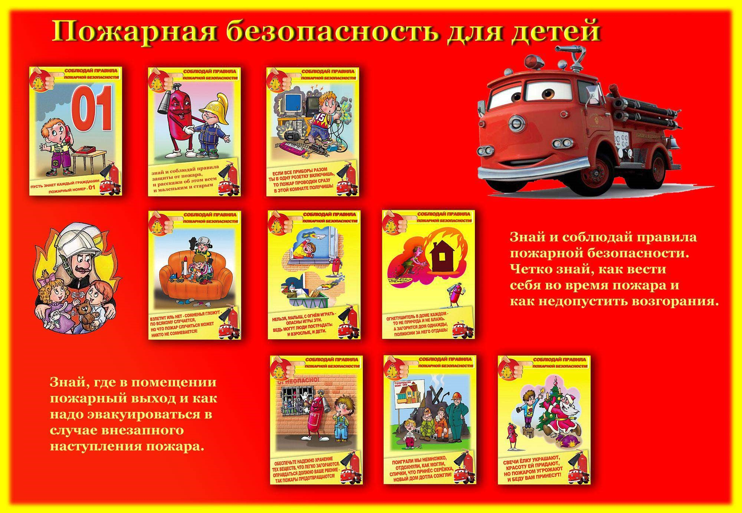

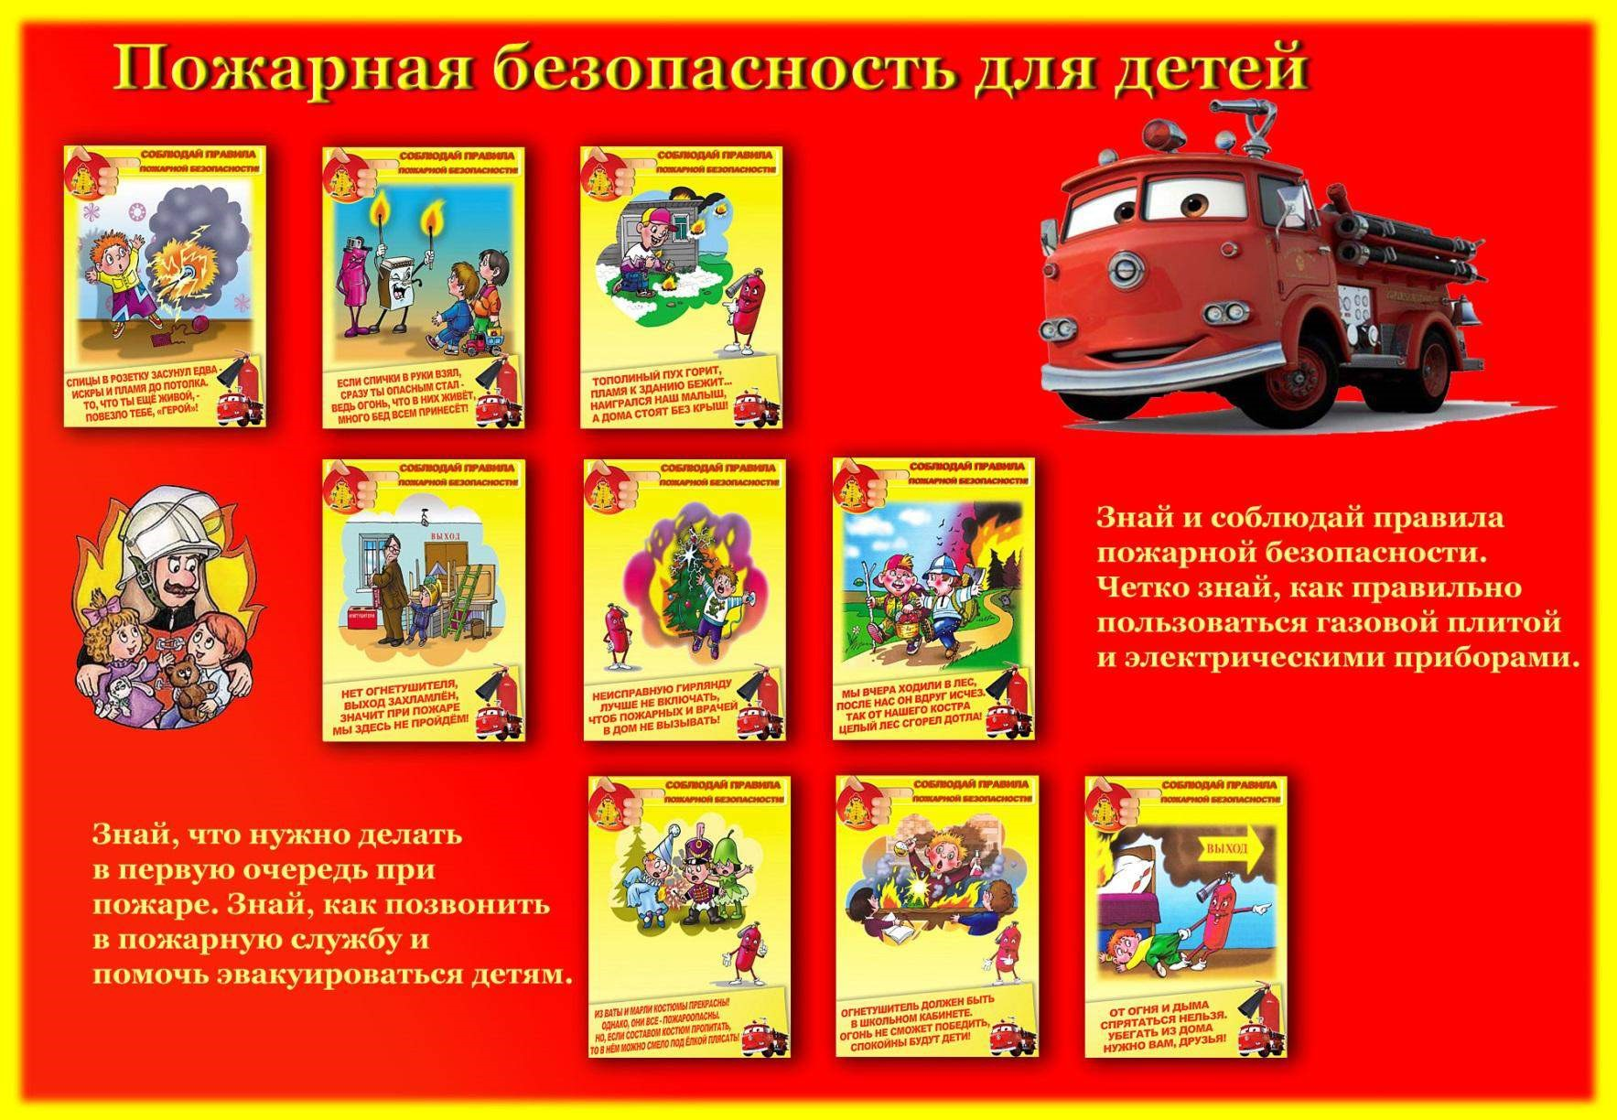

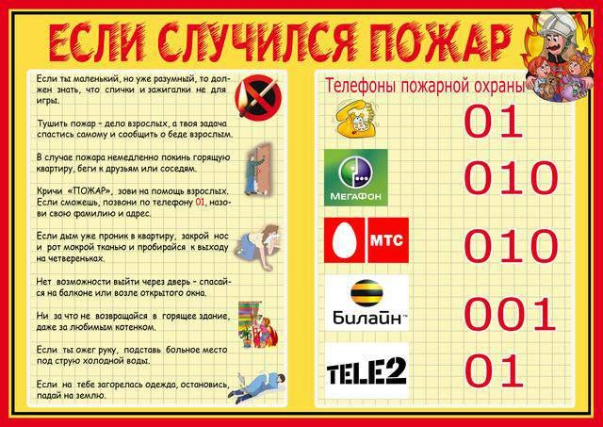
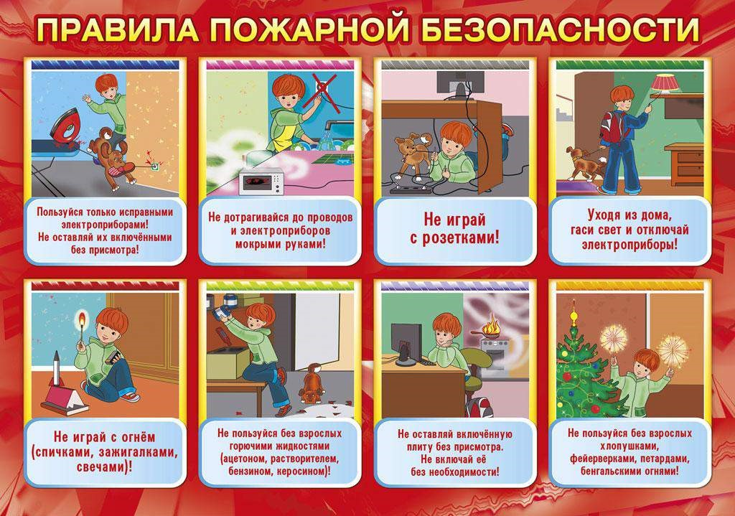

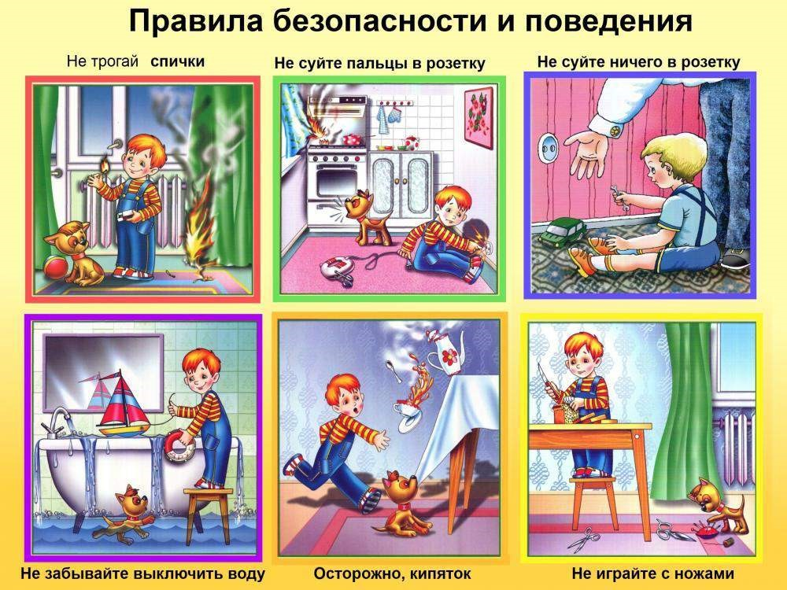

Наглядный материал для бесед по правилам пожарной безопасности и самостоятельного просмотра детьми иллюстраций по данной теме.

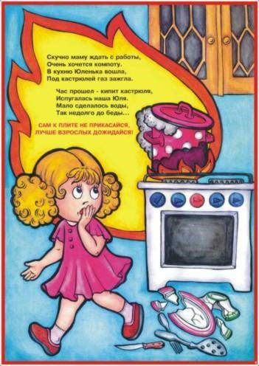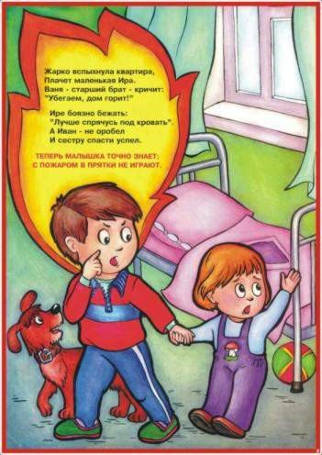
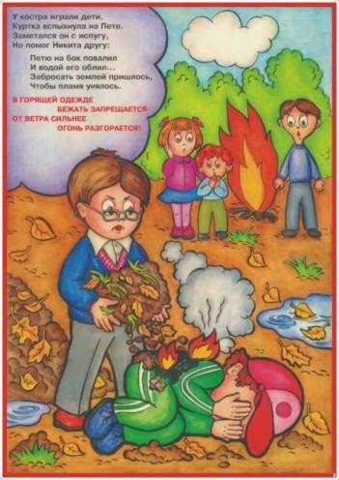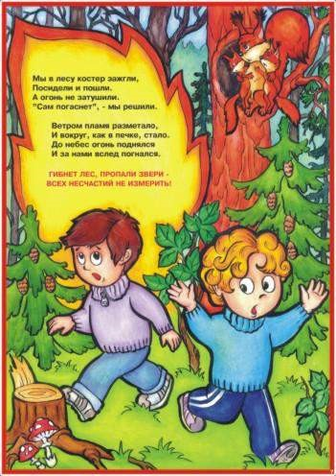

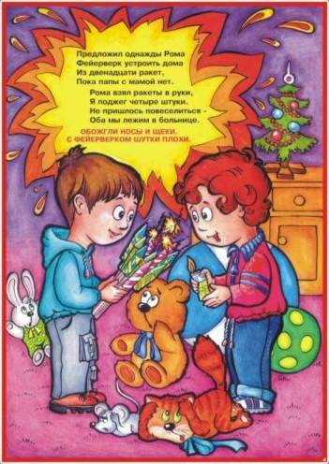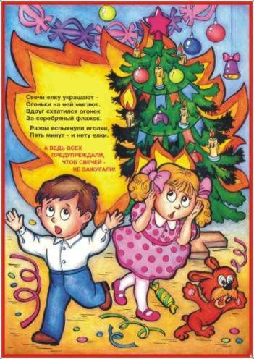
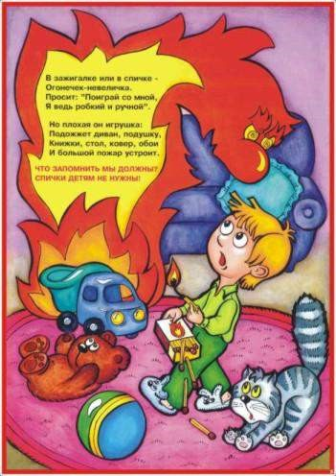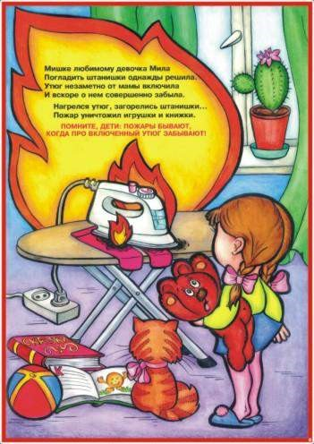

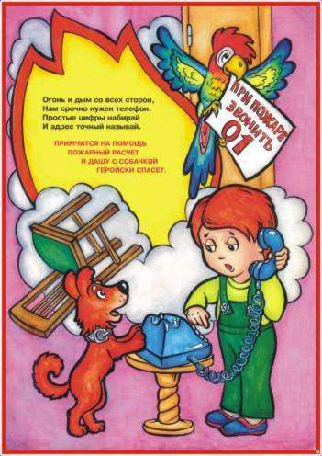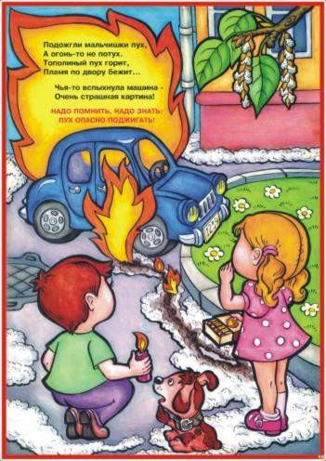

Приложение 1Дидактическая игра «Чей предмет»

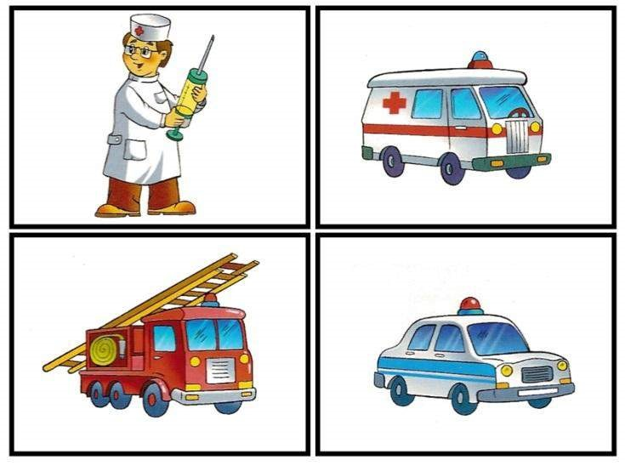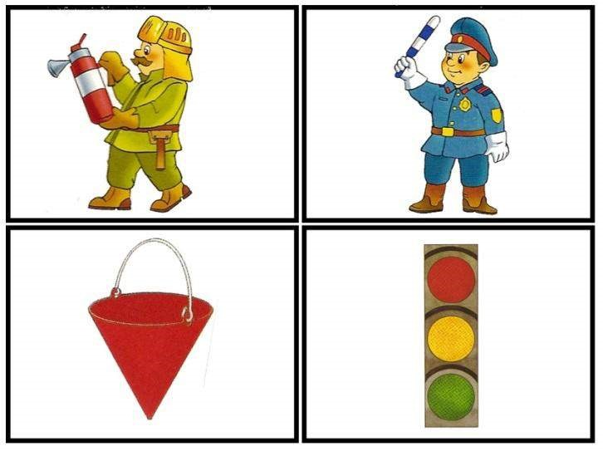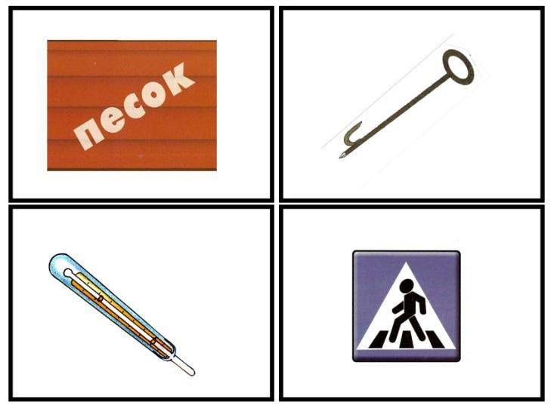

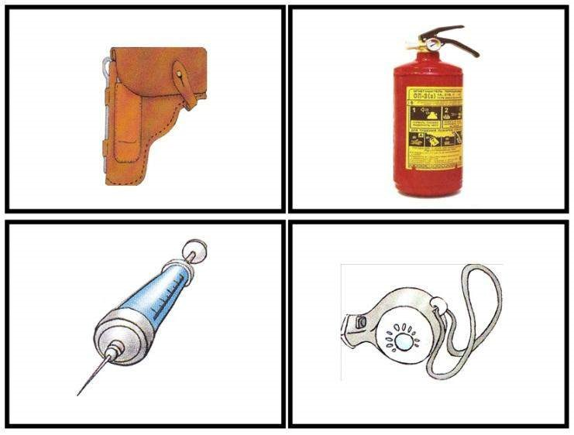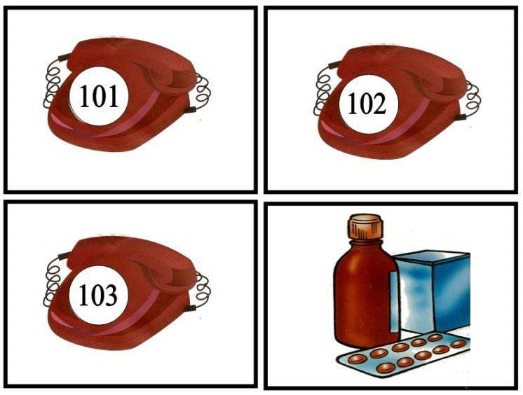

Приложение 2Дидактическая игра «Где, чья машина».
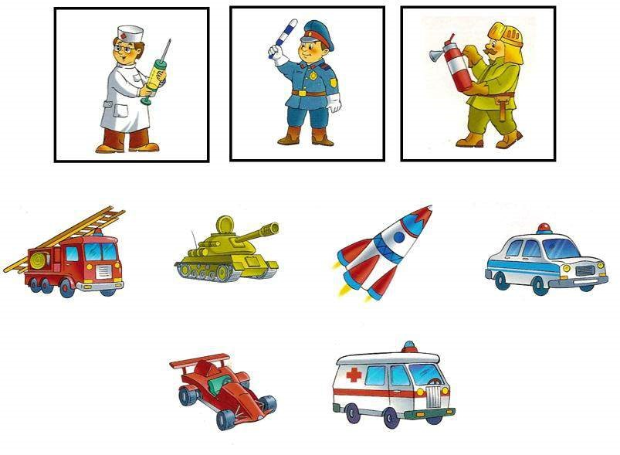
Приложение 3Дидактическая игра «Найди фрагмент».
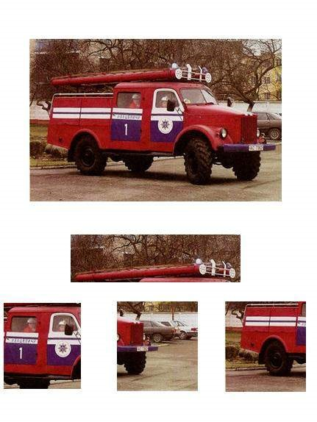
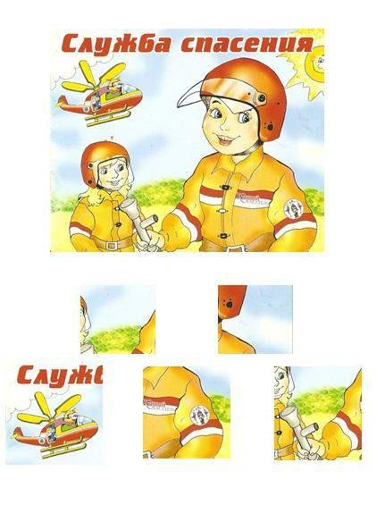

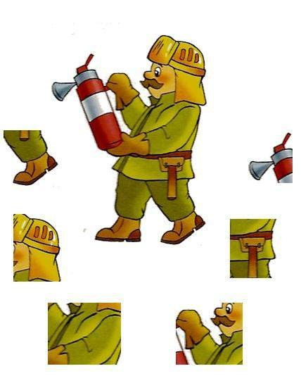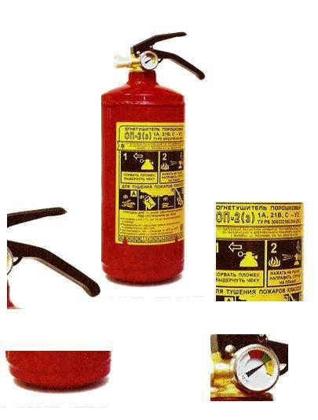

Приложение 5Дидактическая игра «Если случилась беда».
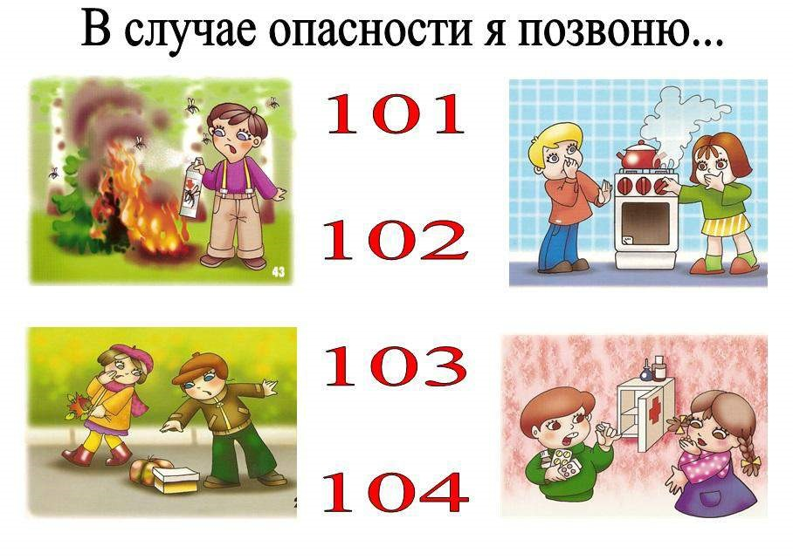
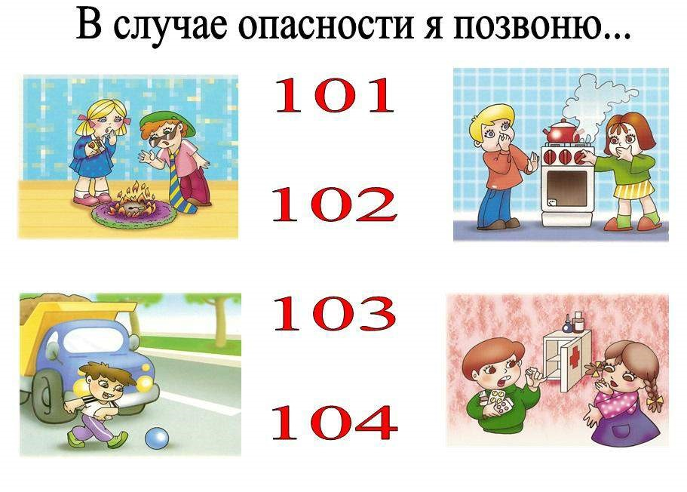

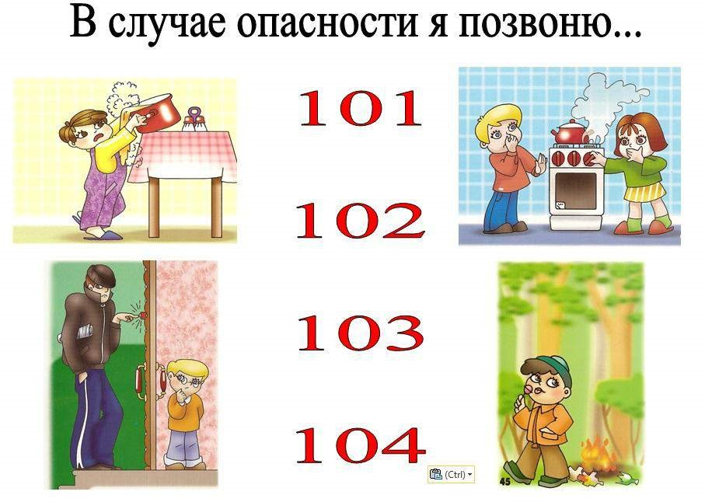
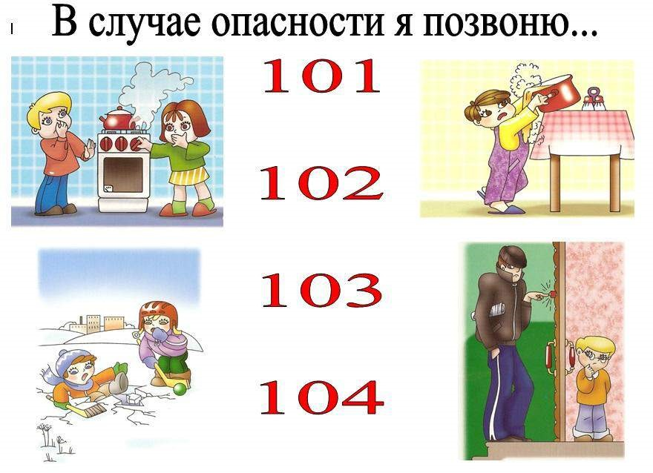
Приложение 4Дидактическая игра «Пожарная мозайка».

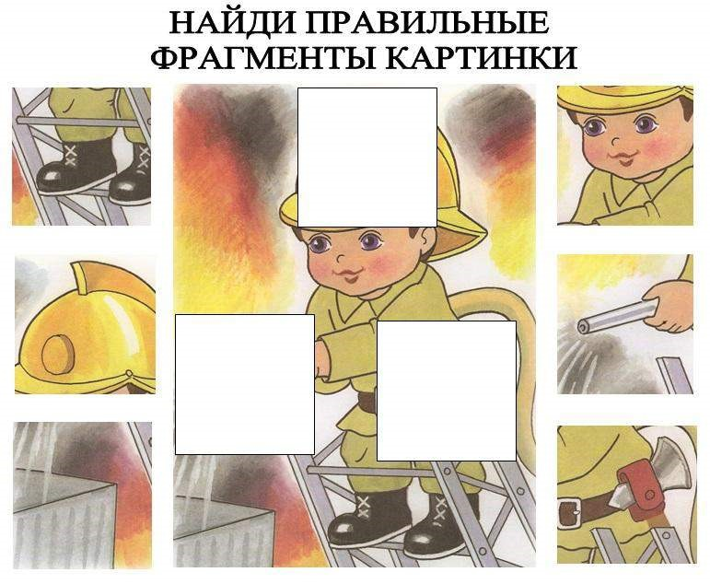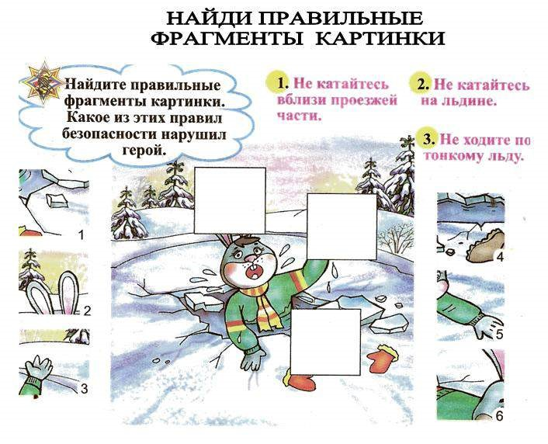

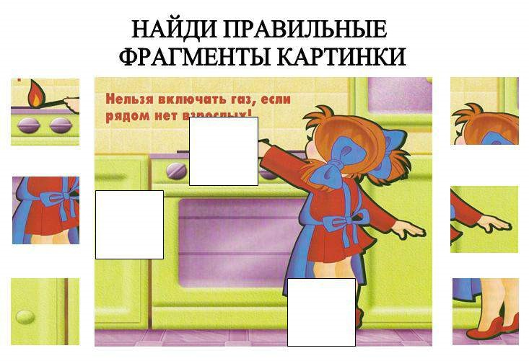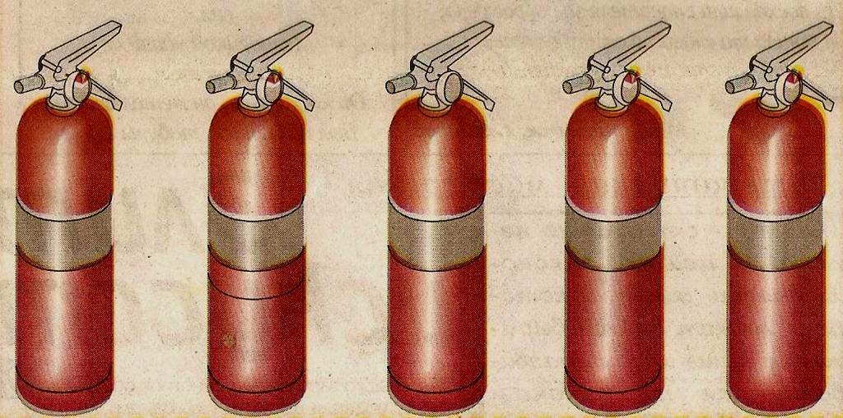

Наглядный материал для работы с родителями
